НАЦІОНАЛЬНИЙ ТЕХНІЧНИЙ УНІВЕРСИТЕТ УКРАЇНИ

“КИЇВСЬКИЙ ПОЛІТЕХНІЧНИЙ ІНСТИТУТ ІМЕНІ ІГОРЯ СІКОРСЬКОГО”

Факультет інформатики та обчислювальної техніки

Кафедра обчислювальної техніки

Лабораторна робота №1.2

з дисципліни

“Програмування мобільних систем / Розроблення клієнтських додатків для мобільних платформ”

Виконав:

студент групи ІВ-83

ЗК ІВ-8309

Дровнін Павло

Київ 2021

**Варіант: 8309 mod 2 + 1 = 2**

**Скріншот роботи додатка**

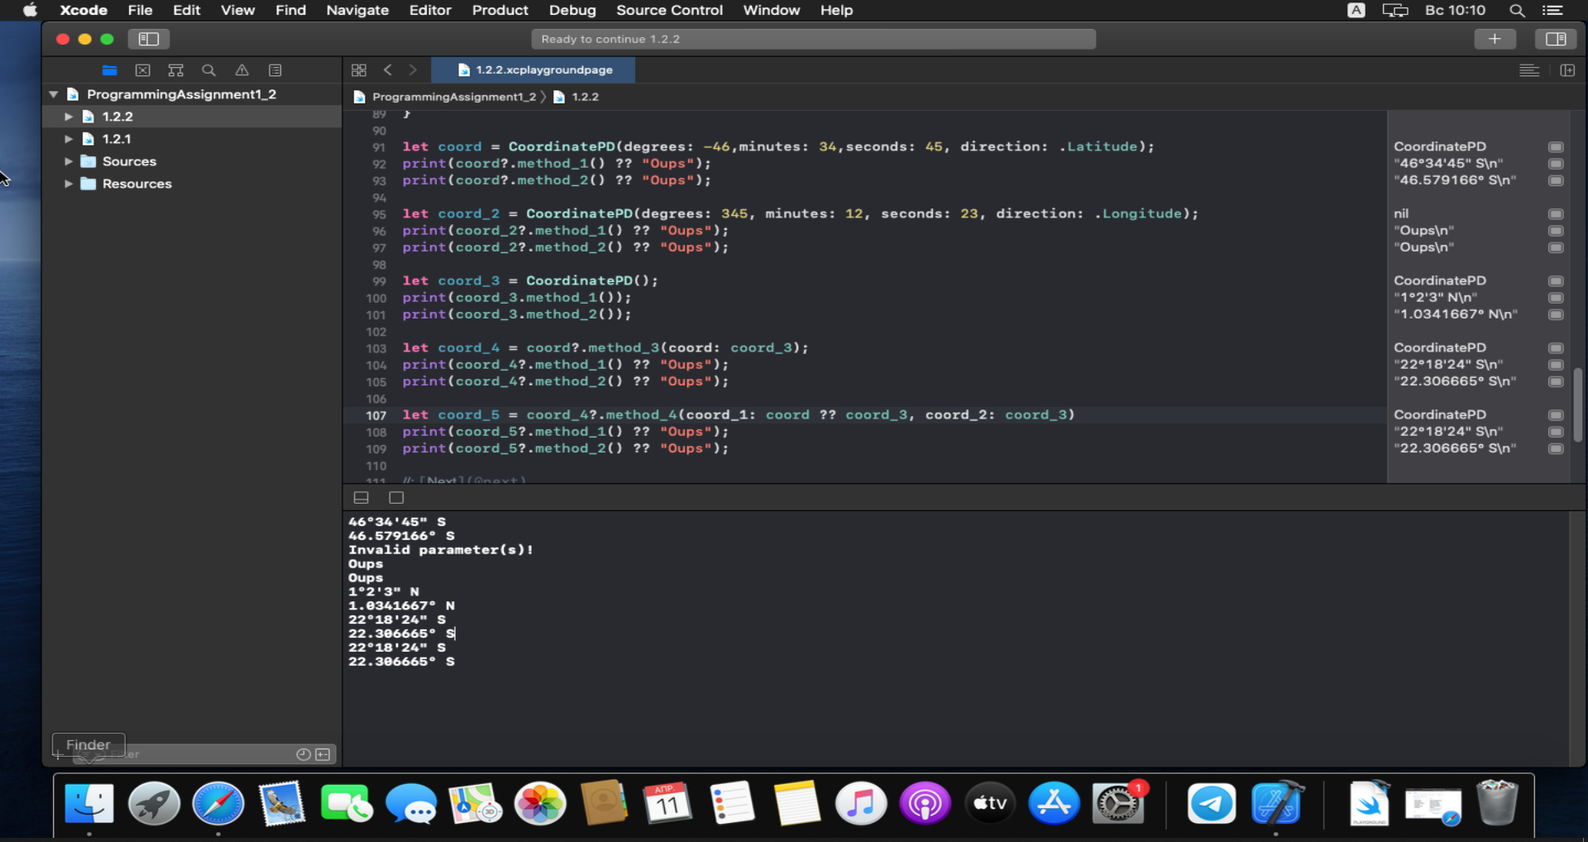

**Лістинг коду**

<https://github.com/Pashets/Lab1.2-MD>

**Висновок**

Під час виконання лабораторної роботи ми навчилися створювати класи, ініціалізувати їх, створювати в них методи а також навчилися працювати з циклами, операторами розгалуження та словниками у мові Swift.